# 装备界面UI逻辑

## 一、界面

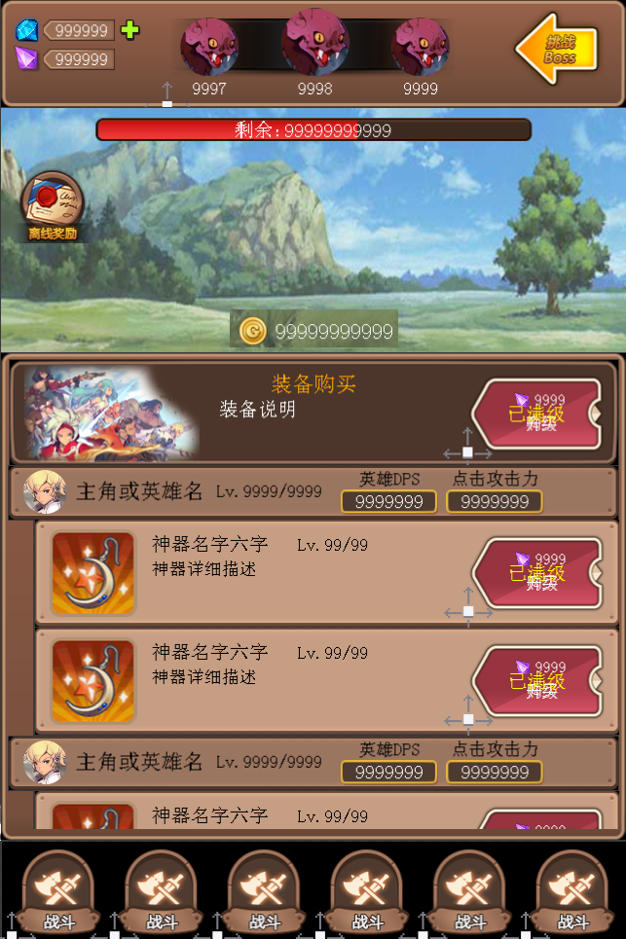

## 二、Title栏

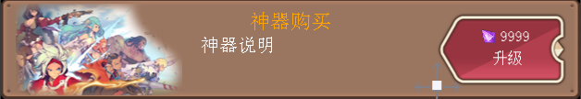

* 1. 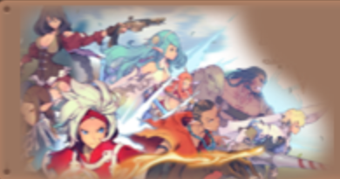标题栏图片
  2. 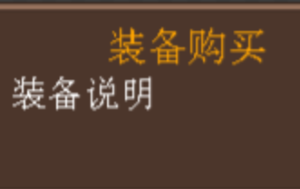标题及文本说明
  3. 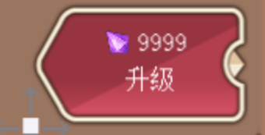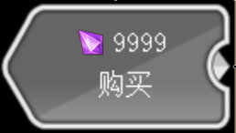购买按钮。

## 三、装备栏

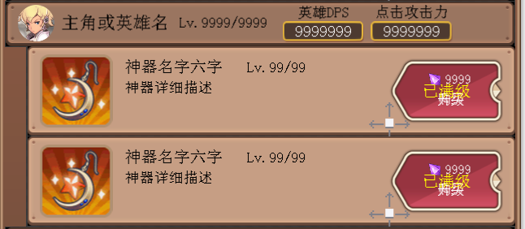

* 1. 

装备所属英雄信息，其中包括 头像、名称、等级、DPS和点伤。

* 1. 装备icon
  2. 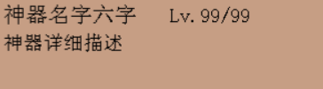装备信息及效果描述
  3. 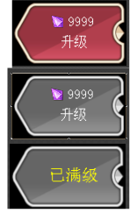按钮有3个状态，分别对应：1、可升级且货币足够

2、可升级但货币不够

3、已提升至满级

## 四、用户操作

